Casilino 900: fermiamo il pogrom e riconosciamo ai Rom il diritto di difendersi
di Roberto Malini - Gruppo EveryOne
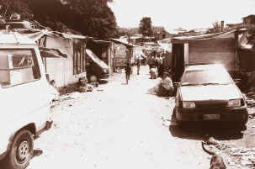
Casilino 900: il campo Rrom più antico di Roma, uno dei più vecchi d’Europa, vero e proprio patrimonio tradizionale e culturale, indispensabile per comprendere la Storia degli zingari in Italia dal dopoguerra ai giorni nostri, sta per essere sgomberato. La campagna razziale condotta dalle Istituzioni italiane in dispregio delle Risoluzioni e Direttive del parlamento europeo che tutelano il popolo Rrom, in palese violazione delle carte internazionali che proteggono le minoranze etniche e i popoli perseguitati sta per segnare una nuova tappa, una nuova caduta nel più spregevole razzismo. Le autorità romane stringono i tempi “per evitare che gli attivisti amici degli zingari trovino un cavillo per impedirci di mandare via questi criminali e riqualificare la zona,” afferma un funzionario. Un operatore culturale della cooperativa Ermes prevede, più verosimilmente, che “lo sgombero avverrà intorno a giugno o luglio, alla fine, cioè, dell’anno scolastico”. Riguardo al morale dei membri della comunità Rrom del campo, già travagliata da povertà, emarginazione, disoccupazione, aggressioni razziali, infezioni, febbri, malattie, una spaventosa mortalità infantile, si aggiunge ora il senso di un’assoluta precarietà, dell’imminenza di uno sgombero che costringerebbe centinaia di bambini, donne e uomini a una vera e propria “marcia della morte” verso il nulla.

